２０２５年９月
株式会社テクノドライブ

１２Ｖまたは２４Ｖ信号入力時の外付け抵抗

弊社ドライバは５Ｖ信号の入力を標準としております。取扱説明書に記載された範囲を超え、１２Ｖまたは２４Ｖ信号を入力する場合、下図の通り外付け抵抗の追加が必要となります。

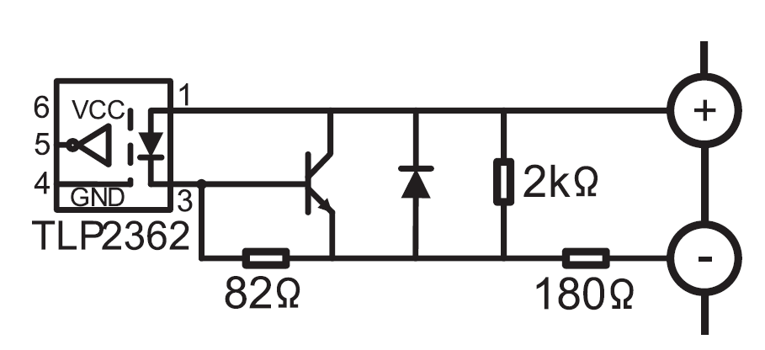
または
＋１２or２４Ｖ
出 力 回 路 例
入 力 回 路 例
外付け抵抗
ＣＷ＋
ＣＷ－
外付け抵抗
ＣＣＷ＋
ＣＣＷ－
＋１２or２４Ｖ
出 力 回 路 例
入 力 回 路 例
外付け抵抗
ＣＷ＋
ＣＷ－
外付け抵抗
ＣＣＷ＋
ＣＣＷ－

外付け抵抗値は以下により計算します。
・フォトカプラの入力順電流：Ｉ_{Ｆ}
・フォトカプラの入力順電圧：Ｖ_{Ｆ}

（内部抵抗値 ＋ 外付け抵抗値）× Ｉ_{Ｆ} ＋ Ｖ_{Ｆ} ＝ 入力電圧
↓
外付け抵抗値 ＝（入力電圧－Ｖ_{Ｆ} ）÷Ｉ_{Ｆ} － 内部抵抗値

この式に下記の値を代入すると
・フォトカプラの入力順電流Ｉ_{Ｆ} ＝12ｍＡ
・フォトカプラの入力順電圧Ｖ_{Ｆ} ＝1.5Ｖ
・内部抵抗値 82＋180＝262Ω （図に示した抵抗値の場合）
外付け抵抗値は下記の通りとなります。
・入力電圧＝１２Ｖ時 外付け抵抗値＝613Ω → 620Ω推奨
・入力電圧＝２４Ｖ時 外付け抵抗値＝1613Ω → 1.6ＫΩ推奨

なお機種や製造時期により、内部抵抗値が270Ωまたは390Ωの製品が有ります。この場合、上記により計算するか、下表を参照ください。

入 力 電 圧
１２Ｖ ２４Ｖ
２６２Ω 613Ω（620Ω推奨） 1613Ω（1.6ＫΩ推奨）
内部抵抗値 ２７０Ω 605Ω（620Ω推奨） 1605Ω（1.6ＫΩ推奨）
３９０Ω 485Ω（470Ω推奨） 1485Ω（1.5ＫΩ推奨）
外付け抵抗値表

なお焼損防止のため、外付け抵抗には１/２Ｗタイプをご使用下さい。

以上.

